ЦЕЛЬ РАБОТЫ

Углубление теоретических знаний в области оптимального кодирования (компрессии) сообщений в информационных системах и исследование динамического кодирования строк переменной длины равномерным кодом (метод LZW), приобретение практических навыков исследования процессов динамического кодирования информационных сообщений равномерными кодами.

ПРОГРАММА ЛАБОРАТОРНОЙ РАБОТЫ

1. Закодировать путем построения кодового дерева символьную строку, приведенную в таблице вариантов, динамическим кодом LZ77 вручную с построением таблицы кодирования.

2. Рассчитать коэффициент сжатия информации и среднее количество бит на символ.

5. Закодировать произвольный текстовый файл длиной не менее 1 килобайта и вычислить вручную коэффициенты сжатия и компрессии.

6. Сформулировать выводы по работе.

ХОД РАБОТЫ

1. Закодируем символьную строку «УЛИТКИНА_УЛИКА», шаги построения кода представлены на рисунке 1.

Исходная строка занимает 14 символов * 8 бит = 112 бит

Закодированная строка составляет: 10 * 9 бит = 90 бит

Закодированная строка занимает в 1.2 раза меньше места.

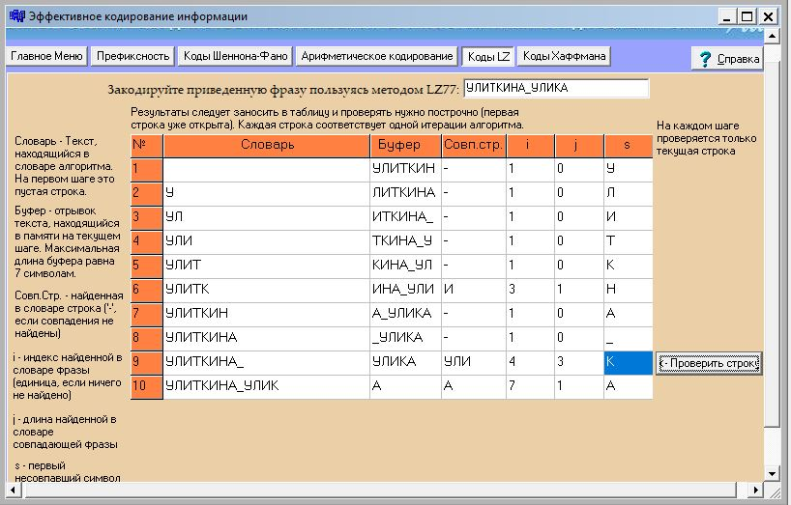Рисунок 1 — Построение таблицы при кодировании заданной строки

2. Закодируем 1000 слов методом LZW.

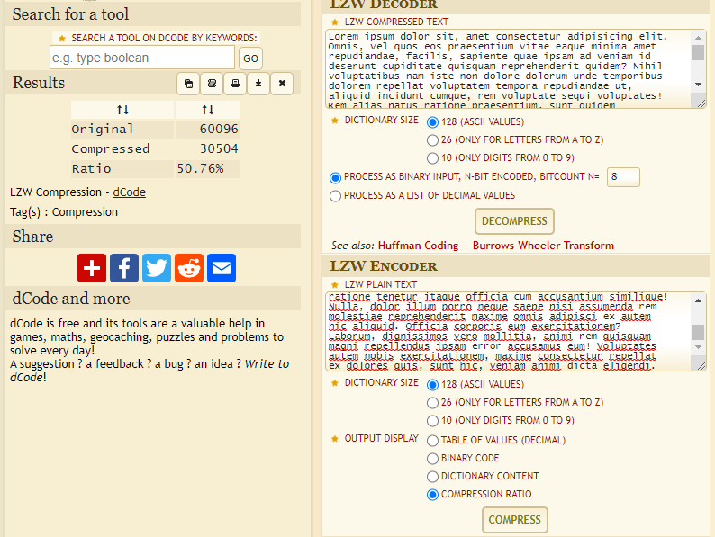Рисунок 2 — Кодирование текстового файла методом LZW

Коэффициент сжатия методом LZW составил 51 %.

ВЫВОДЫ

В ходе лабораторной работы были исследованы методы динамического кодирования строк переменной длины равномерным кодом. Были изучены такие алгоритмы сжатия как LZW, LZ77 и LZ78.